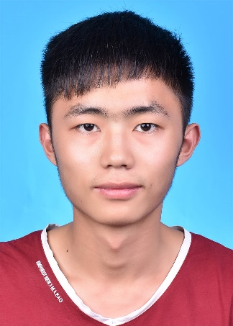写音乐

1. 2021.03 2021华为软件精英挑战赛 上合赛区32强二等奖

在公有云服务商为用户提供虚拟机服务问题中，自己负责整体策略的讨论，虚拟机迁移策略的编写，以及虚拟机的部分部署策略

1. 2019.8 美的开放式创新大赛2019上海站 特等奖

团队成果DeepWind厨房空调实现厨房的跟人送风项目中，自己负责智能语音控制模块算法的编写，以及3D模型的建立和渲染。

1. 2019.10 2019国际（苏州）智能驾驶技术创新大赛 环卫车组应用创新奖

主要负责基于高程差算法的激光雷达占据栅格地图的生成，RRT*算法的局部路径规划避障。并根据障碍物稍微移动会多次触发RRT*重规划的问题，改进了栅格地图构建算法以及障碍物判断策略。

**项目/比赛经历**

**PROJECT PRACTICE**

|  |  |  |
| --- | --- | --- |
| **2020.4– 2020.8** | **安徽海博智能科技有限责任公司** | **算法研发部** |
| 1. 改进DWA路径规划算法实现矿车在装料平台的路径规划，并能精准地将矿车倒至指定位置和指定角度（误差5°以内），解决了传统DWA算法无法精准控制车辆在终点位置的朝向问题。算法至今在所有无人矿车上稳定运行。   **2021.3-至今 蔚来汽车 自动驾驶算法部** | | |
| 1. 搭建整个ROS代码框架，使用卡尔曼滤波算法以及车辆换道判断算法，利用自车轨迹和周围车辆轨迹在车道线缺失的场景下建立车道线地图，并更新原车道线地图。 | | |
|  | | |
|  | | |
|  | | |
|  | | |

**★** 大学英语四/六级（CET-4/6）

**★** 熟悉C++编程 ，STL标准库使用

**★** 熟悉ROS，CAN通信

**★** 熟悉常用路径规划及跟踪算法，比如Dijkstra、A*、RRT*、纯跟踪算法等

**★** 熟悉《视觉SLAM十四讲》， 激光SLAM和视觉SLAM原理，以及相应的主流的开源框架如ORB-SLAM , LOAM、Lego-LOAM等原理。

**★** 熟悉数据结构

**PERSONAL SKILLS**

**个人技能**

**实习经历**

**EXPERIENCE**

1. 学生体育总会-外联部 部长

负责招募志愿者，组织策划

协会的团建活动

1. 上海交通大学校级三好学生
2. 上海交通大学优秀共青团员
3. 校级B等奖学金
4. 国家励志奖学金

**社团经历**

电话：15821928131

学历：硕士研究生  
成绩：36/237

兴趣

**Xuefeng Gu**

**古雪峰**

**运动**

邮箱：[guxuefeng@sjtu.edu.cn](mailto:guxuefeng@sjtu.edu.cn)

住址：上海交通大学闵行校区

性别：男

生日：1995.12.28

**奖励荣誉**

**基本信息**

|  |  |  |  |  |
| --- | --- | --- | --- | --- |
| **硕士：** | 2019-2022 | 上海交通大学 | 智能汽车研究所 | |
|  | | | |

|  |  |  |  |  |
| --- | --- | --- | --- | --- |
| **本科：** | 2015-2019 | 上海交通大学 | 机械工程 | |
|  | | | |

**EDUCATION**

**教育背景**